ZEMLJINA ROTACIJA - zadaci

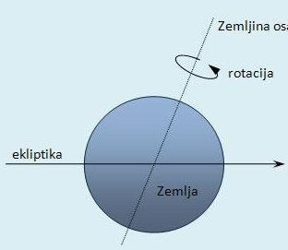

- Vrtnja Zemlje oko njene osi naziva se _______________________________________.
- Zemlja se vrti od _____________ prema ____________.
- Najveća brzina Zemljine rotacije je na ________________________.
- Dijelovi Zemlje koji ne sudjeluju u rotaciji (miruju) su _____________ i _____________ pol.
- Zamišljena linija koja dijeli osvijetljeni i neosvijetljeni dio Zemlje naziva se _____________________________. Ucrtaj ovu liniju na crtežu globusa.

7. Na crtežu točkom označi Zemljine polove i ucrtaj ekvator.
8. Upiši strane svijeta na crtežu oko Zemlje.

9. Posljedica Zemljine rotacije je izmjena ________________ i ________________.

10. Poredaj kontinente počevši od onog u kojem će najprije svanuti:
Afrika, Australija, Europa, Sjeverna Amerika, Južna Amerika

11. U kojem gradu će prije svanuti, u Vukovaru ili Dugom Selu? Zašto?

